Простой расчет сложных процентов
Чтобы лучше усвоить расчет сложных процентов, давайте разберём пример.
Представим, что вы положили 10 000 руб в банк под 10 процентов годовых.
Через год на вашем банковском счету будет лежать сумма SUM = 10000 + 10000*10% = 11 000 руб.
Ваша прибыль - 1000 рублей.
Вы решили оставить 11 000 руб на второй год в банке под те же 10 процентов.
Через 2 года в банке накопится 11000 + 11000*10% = 12 100 руб.
Прибыль за первый год (1000 рублей) прибавилась к основной сумме (10000р) и на второй год уже сама генерировала новую прибыль. Тогда на 3-й год прибыль за 2-й год прибавится к основной сумме и будет сама генерировать новую прибыль. И так далее.

Этот эффект и получил название сложный процент.
Когда вся прибыль прибавляется к основной сумме и в дальнейшем уже сама производит новую прибыль.

Формула сложного процента:
SUM = X * (1 + %)^{n}
где
SUM - конечная сумма;
X - начальная сумма;
% - процентная ставка, процентов годовых /100;
n - количество периодов, лет (месяцев, кварталов).
Расчет сложных процентов: Пример 1.
Вы положили 50 000 руб в банк под 10% годовых на 5 лет. Какая сумма будет у вас через 5 лет? Рассчитаем по формуле сложного процента:
SUM = 50000 * (1 + 10/100)⁵ = 80 525, 5 руб.
Сложный процент может использоваться, когда вы открываете срочный вклад в банке. По условиям банковского договора процент может начисляться например ежеквартально, либо ежемесячно.
Расчет сложных процентов: Пример 2.
Рассчитаем, какая будет конечная сумма, если вы положили 10 000 руб на 12 месяцев под 10% годовых с ежемесячным начислением процентов.
SUM = 10000 * (1+10/100/12)¹² = 11047,13 руб.
Прибыль составила:
ПРИБЫЛЬ = 11047,13 - 10000 = 1047,13 руб
Доходность составила (в процентах годовых):
% = 1047,13 / 10000 = 10,47 %
То есть при ежемесячном начислении процентов доходность оказывается больше, чем при начислении процентов один раз за весь период.
Если вы не снимаете прибыль, тогда начинает работать сложный процент.

Формула сложного процента для банковских вкладов
На самом деле формула сложного процента применительно к банковским вкладам несколько сложнее, чем описана выше. Процентная ставка для вклада (%) рассчитывается так:
% = p * d / y
где
p - процентная ставка (процентов годовых / 100) по вкладу,
например, если ставка 10,5%, то p = 10,5 / 100 = 0,105;
d - период (количество дней), по итогам которого происходит капитализация (начисляются проценты),
например, если капитализация ежемесячная, то d = 30 дней
если капитализация раз в 3 месяца, то d = 90 дней;
y - количество дней в календарном году (365 или 366).
То есть можно рассчитывать процентную ставку для различных периодов вклада.
Формула сложного процента для банковских вкладов выглядит так:
SUM = X * (1 + p*d/y)^{n}
При расчете сложных процентов нужно принимать во внимание тот факт, что со временем наращивание денег превращается в лавину. В этом привлекательность сложных процентов. Представьте себе маленький снежный комок размером с кулак, который начал катиться со снежной горы. Пока комок катится, снег налипает на него со всех сторон и к подножию прилетит огромный снежный камень. Также и со сложным процентом. Поначалу прибавка, создаваемая сложным процентом, почти незаметна. Но через какое-то время она показывает себя во всей красе. Наглядно это можно увидеть на примере ниже.
Расчет сложных процентов: Пример 3.
Рассмотрим 2 варианта:
1. Простой процент. Вы инвестировали 50 000 руб на 15 лет под 20%. Дополнительных взносов нет. Всю прибыль вы снимаете.
2. Сложный процент. Вы инвестировали 50 000 руб на 15 лет под 20%. Дополнительных взносов нет. Каждый год проценты прибыли прибавляются к основной сумме.
Начальная сумма: 50 000 рублей
Процентная ставка: 20% годовых
 | Простой процент |  | Сложный процент
 | Сумма | Прибыль  за год | Сумма | Прибыль  за год
Через 1 год | 60 000р. | 10 000р. | 60 000р. | 10 000р.
Через 2 года | 70 000р. | 10 000р. | 72 000р. | 12 000р.
Через 3 года | 80 000р. | 10 000р. | 86 400р. | 14 400р.
Через 4 года | 90 000р. | 10 000р. | 103 680р. | 17 280р.
Через 5 лет | 100 000р. | 10 000р. | 124 416р. | 20 736р.
Через 6 лет | 110 000р. | 10 000р. | 149 299р. | 24 883р.
Через 7 лет | 120 000р. | 10 000р. | 179 159р. | 29 860р.
Через 8 лет | 130 000р. | 10 000р. | 214 991р. | 35 832р.
Через 9 лет | 140 000р. | 10 000р. | 257 989р. | 42 998р.
Через 10 лет | 150 000р. | 10 000р. | 309 587р. | 51 598р.
Через 11 лет | 160 000р. | 10 000р. | 371 504р. | 61 917р.
Через 12 лет | 170 000р. | 10 000р. | 445 805р. | 74 301р.
Через 13 лет | 180 000р. | 10 000р. | 534 966р. | 89 161р.
Через 14 лет | 190 000р. | 10 000р. | 641 959р. | 106 993р.
Через 15 лет | 200 000р. | 10 000р. | 770 351р. | 128 392р.
Суммарная прибыль: |  | 150 000р. |  | 720 351р.

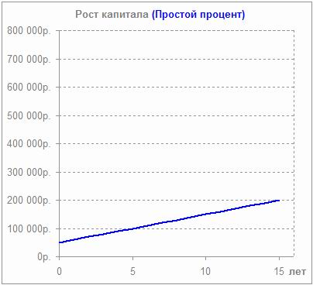 | 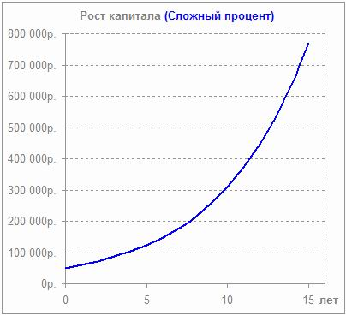
Комментарии, как говорится, излишни. Вложения с использованием сложного процента НА ПОРЯДОК выгоднее, чем с простым процентом. Чем больше проценты прибыли, чем дольше срок инвестирования, тем ярче проявляет себя сложный процент.
В случае простого процента график увеличения капитала получается линейный, поскольку вы снимаете прибыль и не даёте ей работать и приносить новую прибыль. В случае сложного процента график получается экспоненциальным, с течением времени кривая увеличения капитала становится всё круче, всё больше стремится вверх. Это происходит оттого, что из года в год прибыль накапливается и создаёт новую прибыль.
На графике ниже показано как вырастет капитал, если вложить 50 000 руб на 15 лет под 10%, 15% и 20%.
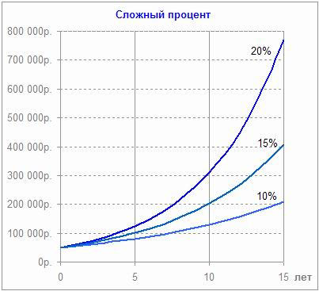
Как видите, на длительном промежутке времени очень важным становится то, под какой процент вы инвестируете деньги.
Через 15 лет при 10% годовых 50 тысяч рублей превратятся в 200 тысяч, при 15% - уже в 400 тысяч, а при 20% годовых - в 780 тысяч.
Таким образом, сложный процент является мощным орудием по увеличению капитала на длительных промежутках времени.
* * *
Из формулы расчёта сложного процента можно выразить процентную ставку и количество лет (месяцев).
Процентная ставка:
% = (SUM / X)^{1/n} - 1
Расчет сложных процентов: Пример 4.
Какая процентная ставка должна быть, чтобы за 10 лет 50 000 рублей превратились в 100 000 рублей?
% = (100000 / 50000)^{1/10} - 1 = 0,0718 = 7,18 % годовых
Количество периодов (месяцев, лет):
n = log_{(1+%)} (SUM / X)
Расчет сложных процентов: Пример 5.
Сколько потребуется лет, чтобы 50 000 руб. нарастились до 1 000 000 руб. при процентной ставке 40% ?
n = log_{(1+0,4)} (1000000 / 50000) = 8,9 лет

